PROCESSO DE SELEÇÃO PARA PROFESSOR SUBSTITUTO
EDITAL Nº 10/2021, de 24 de junho de 2021
ANEXO VI – AVALIAÇÃO DE TÍTULOS
SÍNTESE DOS VALORES ATRIBUÍDOS AOS COMPONENTES CURRICULARES PARA ANÁLISE DO CURRÍCULO
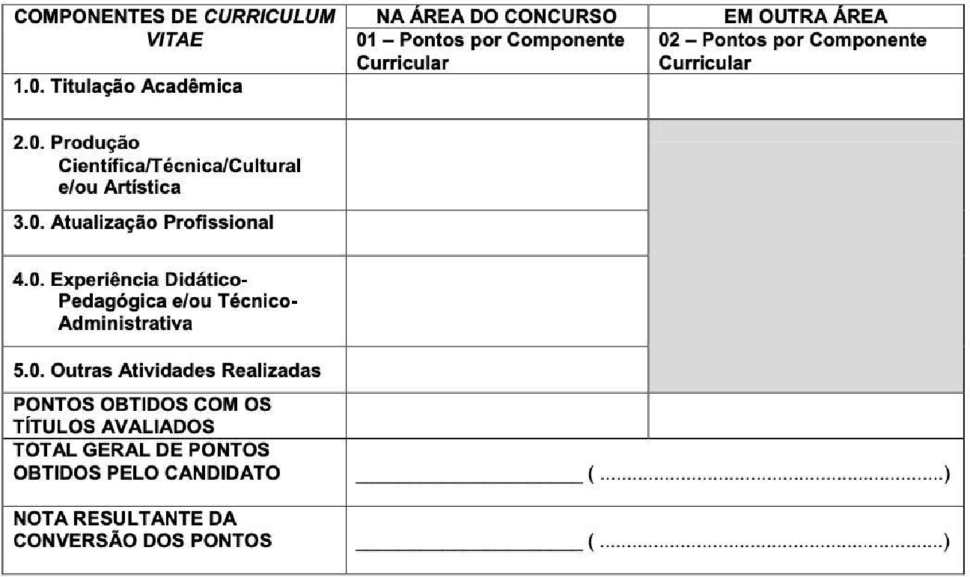
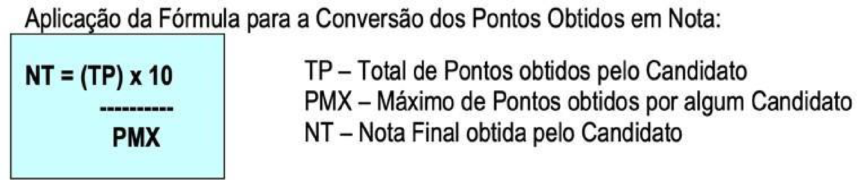
Picos, ____ de ____ de 2021.
Banca Examinadora:

______________________________
Presidente

_______________________________
Membro

_______________________________
Membro

